

**DESARROLLO DE SOFTWARE I - AVANCE N°03**

**FACULTAD DE INGENIERÍA DE SOFTWARE**

**TÍTULO DEL PROYECTO:**

**IMPLEMENTACIÓN DE UN APLICATIVO MÓVIL "NUTRI APP"**

**Docente**

Roosevelt Vladimir Lopez Uribe

**Integrantes**

* ISAIAS VICENTE CASTRO UGAZ
* GUSTAVO ADOLFO GOMEZ ANGELES
* MIGUEL ANGEL HUALLPA CCORIHUAMAN
* MILAGROS JUANALUISA SORIA GUERRERO

**Lima - Perú**

**2023**

**ÍNDICE**

INTRODUCCIÓN 4

CAPÍTULO I: Caso De Negocio 4

1.1 Resumen Ejecutivo del Proyecto 4

1.2 Análisis del contexto de la Empresa 4

1.2.1 Misión 4

1.2.2 Visión 4

1.2.3 Objetivo 5

1.2.4 Organigrama 5

1.3 Definición del Problema 5

1.4 Visión General del Proyecto 6

1.5 Objetivos Estratégicos de la Empresa 6

1.6 Análisis costo beneficio del Proyecto 6

CAPÍTULO II: Áreas del proyecto 7

2.1 Planificación del proyecto 7

2.1.1 Elaboración del diagnóstico del proceso de desarrollo de software actual 7

2.1.2 Desarrollo del alcance del proyecto (edt) 8

2.2.3 Establecimiento del cronograma 8

2.2.4 Elaboración del presupuesto 9

2.2.5 Establecimiento del estándar de ciclo de vida del proyecto 9

2.2.6 Elaboración del registro de riesgo del proyecto. 10

2.2 Gestión de los requisitos 11

2.2.1 Elaboración del proceso de gestión de requerimientos 11

2.2.2 Definición de requerimientos (Funcionales/No funcionales) 11

2.3 Seguimiento y control del proyecto 18

2.3.1 Elaboración de reportes de estado actual del proyecto 18

2.3.2 Realización del registro y seguimiento de problemas y riesgos 19

2.3.3 Desarrollo de actas y seguimiento de acciones pendientes 20

2.3.4 Elaboración de registros de cambios al proyecto 21

2.4 Gestión y acuerdos con proveedores 21

2.4.1 Clasificación de las adquisiciones 21

2.4.2 Evaluación de las adquisiciones 22

2.4.3 Elaboración de contrato 23

2.4.4 Informe del estado de las adquisiciones 24

CAPÍTULO III: Áreas de soporte del proyecto 26

3.1 Medición y análisis 26

3.1.1 Procesos de medición y análisis 26

3.1.2 Elaboración de métricas del proyecto 26

3.1.3 Realización del registro de mediciones 26

3.2 Gestión de calidad de procesos y productos 27

3.2.1 Designación del equipo de QA 27

3.2.2 Establecimiento de proceso de QA 27

3.2.3 Realización del registro de no conformidades de QA (Checklist) 30

3.2.4 Elaboración del informe de seguimiento a las revisiones de QA 51

3.3 Gestión de la configuración del proyecto 52

3.3.1 Plan de gestión de configuración 52

3.3.2 Entorno de gestión de la configuración 52

3.3.3 Repositorio de información del proyecto 52

3.3.4 Registro de seguimiento 52

REFERENCIAS BIBLIOGRÁFICAS 53

# 

# INTRODUCCIÓN

Hoy en día podemos identificar que vivimos en un país donde realizamos diferentes actividades que nos quita el tiempo de poder organizarnos, y estamos desplazando de un lado a otro y más cuando queremos adquirir un servicio.

Es por ello, que para vivir de una manera sana, ahorrar tiempo y cuidar la salud, queremos implementar un aplicativo móvil, donde los nutricionistas podrán crear su perfil, llenar su hoja de vida, facilitando a que los usuarios puedan elegir la categoría que desee. Este aplicativo permitirá estar al contacto de más personas y puedas ofrecer tu servicio de una manera más rápida.

# 

# CAPÍTULO I: Caso De Negocio

# Resumen Ejecutivo del Proyecto

El presente proyecto posee como objetivo principal, ayudar a las personas a encontrar un nutricionista de confianza, con buenas recomendaciones por los usuarios que ya usaron la aplicación, a través de comentarios como también la calificación de la persona especializada. Ya dentro de la app y habiendo escogido con la persona a tratar, este podrá contarle sobre su objetivo, ya sea subir o bajar de peso ya que no todos tenemos los mismos propósitos. Nuestra visión es llegar a ser una app amigable para nuestros usuarios y conocida en el mercado de salud que garantice ese verdadero cambio que nuestros usuarios tanto anhelan.

Emplearemos un prototipado web Figma debido a su fácil uso y su buena interfaz de diseño.

# Análisis del contexto de la Empresa

# 1.2.1 Misión

Brindar servicios de atención a los usuarios, de calidad, acordes a las necesidades particulares de estos, para fomentar estilos de vida saludables a través de la nutrición, el ejercicio, la prevención y atención de enfermedades relacionadas con la alimentación.

# 1.2.2 Visión

Ser una de las primeras apps que permita la facilidad de búsqueda de profesionales nutricionistas para la necesidad de cada cliente.

# 1.2.3 Objetivo

**Objetivo General:**

Diseñar y elaborar una aplicación móvil que pueda facilitar a los usuarios la búsqueda de profesionales nutricionistas que los ayude a cumplir y elaborar su plan de nutrición.

**Objetivos Específicos:**

* Realizar un aplicativo móvil que muestre el catálogo de nutricionistas de acuerdo a lo que busca el usuario.
* Realizar una interfaz amigable, los colores serán neutros.
* Diseñar un aplicativo móvil que permita generar la comunicación entre el usuario y el nutricionista.
* Implementar una sección donde los usuarios puedan ver las recomendaciones y calificaciones de los nutricionistas.

# 1.2.4 Organigrama

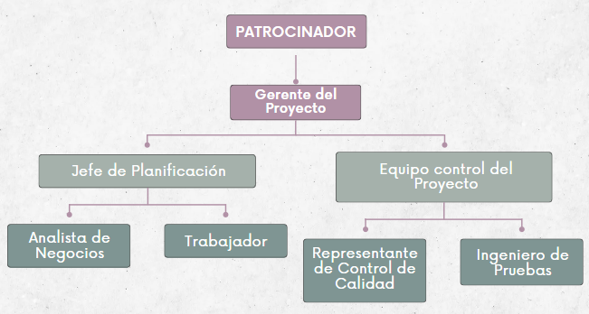

# Definición del Problema

En la actualidad, muchas personas buscan mejorar su estilo de vida mediante ejercicios o como en nuestro caso llevando una buena alimentación, sin embargo, para lograr esto deben de contar con un especialista que los pueda guiar para poder cumplir con sus objetivos.

Una de las problemáticas que hemos encontrado es la gran cantidad de nutricionistas que se pueden encontrar en páginas web y redes sociales, ocasionando muchas inseguridades a la hora de escoger por cual nutriólogo tener que contratar, ya que nada les asegura que sean verdaderos especialistas y no solo estafadores. Como segundo punto, tenemos la pérdida de tiempo, ya que al haber una gran cantidad de nutricionistas que brindan sus servicios, las personas tienen que gastar o perder una cierta cantidad de tiempo para poder asegurarse que la persona que están contratando es la correcta. Es por estas razones que se busca implementar un aplicativo móvil que facilite la búsqueda y además que de la brinde la seguridad de que todos los nutricionistas sean 100% de confianza.

# Visión General del Proyecto

Tener una interfaz simple y amigable para motivar en cada momento a los usuarios para contactar a profesionales de la salud. Además, dar facilidades de contacto con los nutricionistas en el Perú con distintos rangos de precio.

# Objetivos Estratégicos de la Empresa

* Incrementar el número de usuarios en el aplicativo.
* Alcanzar la satisfacción de los usuarios de la aplicación móvil.
* Incrementar los ingresos por suscripción de cada nutricionista.

# Análisis costo beneficio del Proyecto

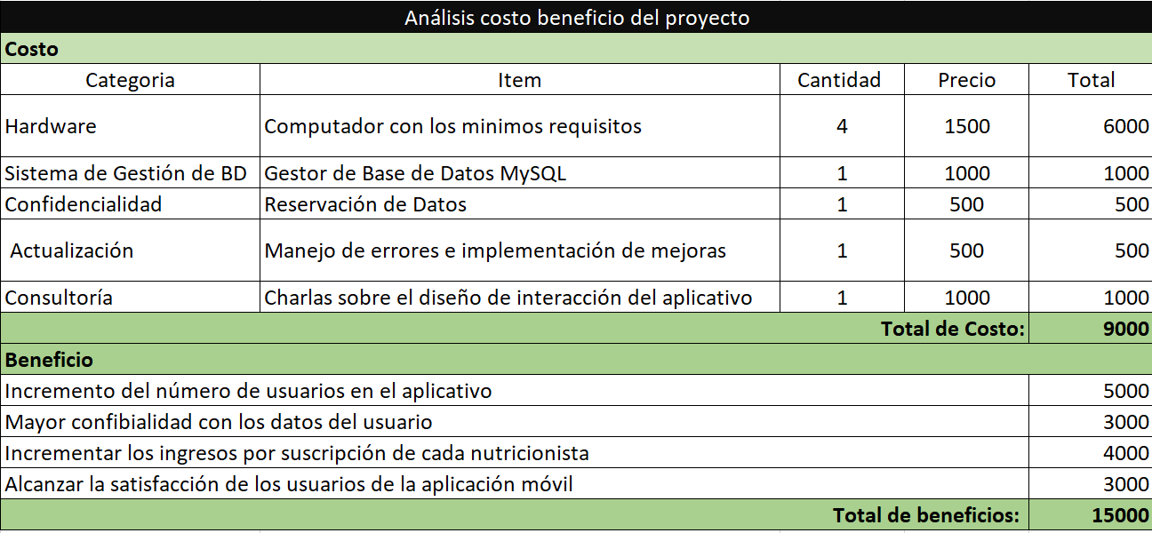

# CAPÍTULO II: Áreas del proyecto

# 2.1 Planificación del proyecto

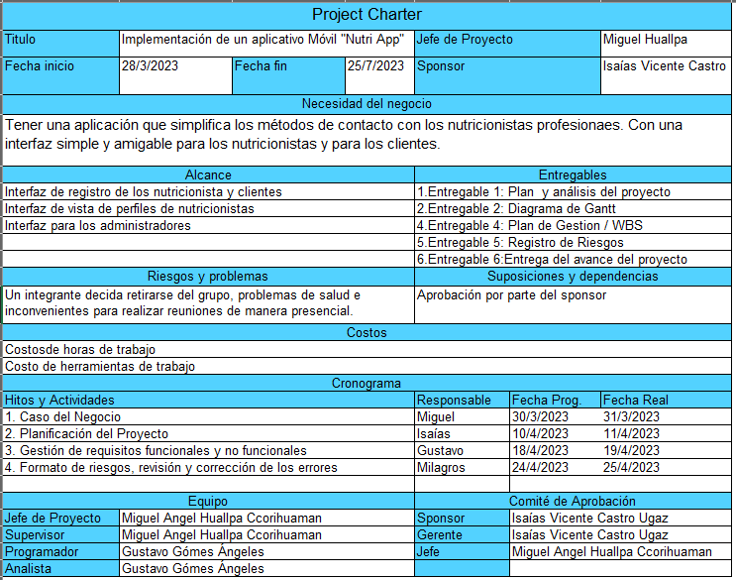

# 2.1.1 Elaboración del diagnóstico del proceso de desarrollo de software actual

La idea del proyecto que vamos a desarrollar es totalmente nuevo y actualmente no existe un aplicativo móvil que permita a los usuarios buscar a profesionales nutricionistas que los guíen en su estilo de vida.

# 2.1.2 Desarrollo del alcance del proyecto (edt)

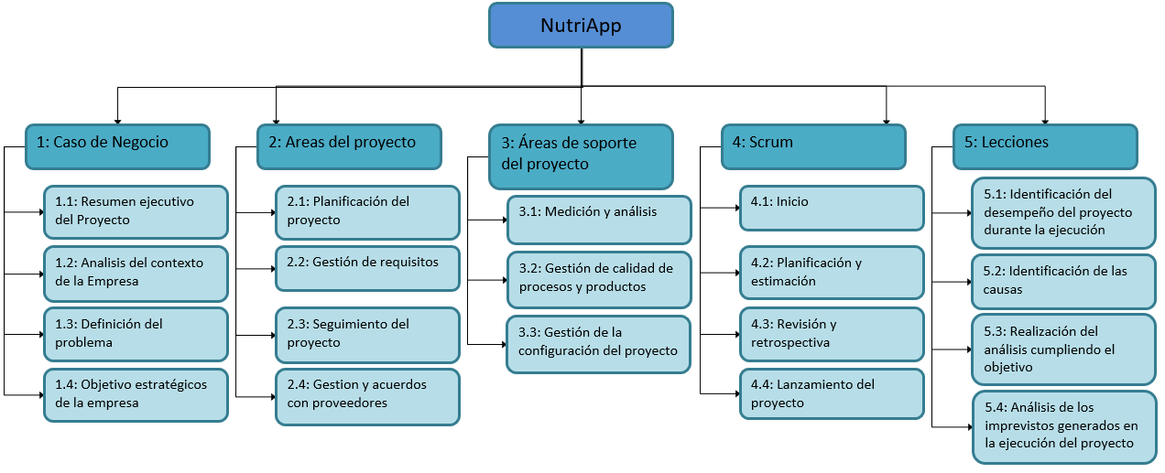

# 2.2.3 Establecimiento del cronograma

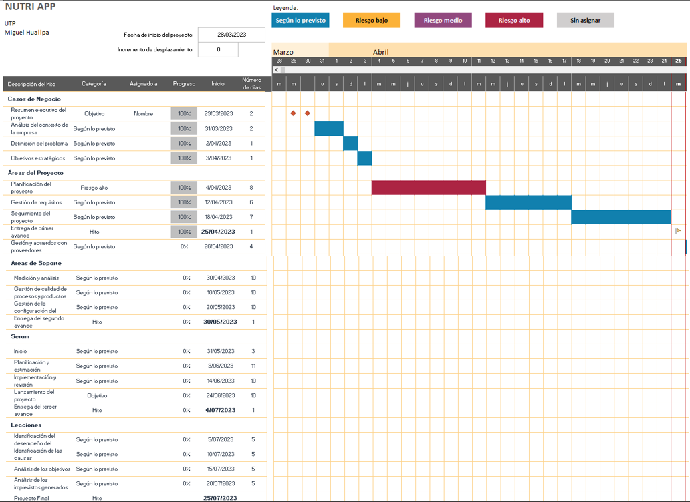

# 2.2.4 Elaboración del presupuesto

# 

# 2.2.5 Establecimiento del estándar de ciclo de vida del proyecto

Fase de planificación: En la planificación se define el alcance, el cronograma, estimar los costos necesarios para el proyecto, se elabora el plan de gestión de riesgos y cómo se llevará la comunicación dentro del equipo del proyecto.

Fase de análisis de requisitos: Se busca concretar una serie de requisitos que regirán el nuevo sistema, tanto funcionales como no funcionales y se realiza su documentación.

Fase de implementación:Establecer un sistema para gestionar los cambios, realizar un control de calidad.

Fase de pruebas: Definimos los casos de prueba y escenarios para validar los requerimientos. Además de realizar algunas pruebas de seguridad para el aplicativo.

Fase de despliegues: Se realiza la preparación final del aplicativo, se establece un plan detallado para el funcionamiento y verificar el despliegue del app. Además, realizar un monitoreo para garantizar el correcto funcionamiento.

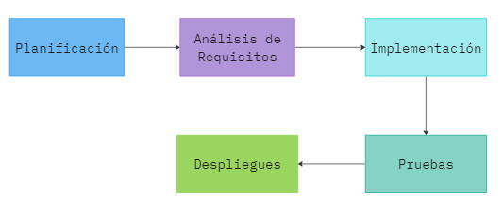

# 2.2.6 Elaboración del registro de riesgo del proyecto.

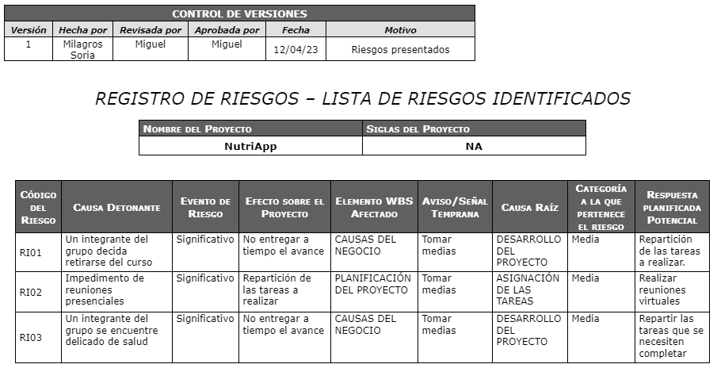

# 2.2 Gestión de los requisitos

# 2.2.1 Elaboración del proceso de gestión de requerimientos

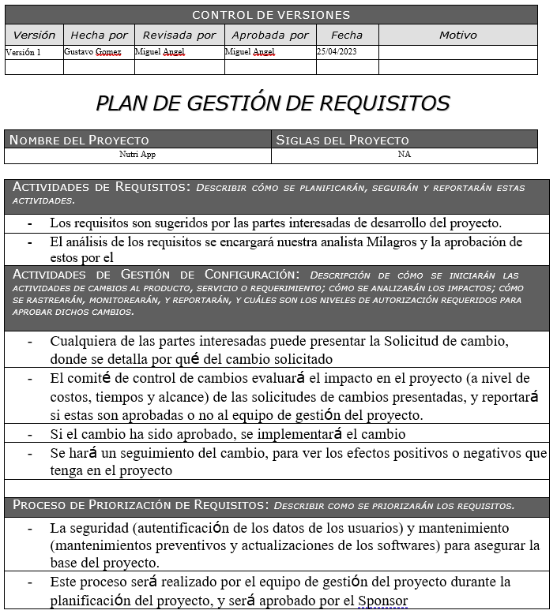

# 2.2.2 Definición de requerimientos (Funcionales/No funcionales)

**Requerimientos Funcionales:**

|  |  |  |  |
| --- | --- | --- | --- |
| **RF** | **NOMBRE** | **DESCRIPCIÓN** | **RN** |
| **RF01** | Registrar un nuevo nutricionista | El sistema permitirá que los nutricionistas se registren con los siguientes datos:  Nombres, apellidos, dni, especialidad y foto, método de pago. | RN01  RN03 |
| **RF02** | Búsqueda de nutricionista | El usuario podrá buscar a un nutricionista según su especialidad y precio. | RN01  RN02 |
| **RF03** | Seleccionar  nutricionista | El usuario podrá seleccionar al nutricionista según las características que desee. | RN01  RN02  RN03 |
| **RF04** | Contactar a nutricionista | El usuario selecciona un botón donde le redirigirá a un chat para que pueda contactarse con el nutricionista. | RN03  RN05 |
| **RF05** | Registrar usuario | El sistema permitirá que el usuario se registre con los siguientes datos:  Nombres, apellidos, DNI, teléfono y correo. | RN03  RN04 |
| **RF06** | Seleccionar horario de disponibilidad | El usuario podrá seleccionar el horario de disponibilidad del nutricionista | RN01  RN03 |
| **RF07** | Seleccionar suscripción de pago | El nutricionista selecciona un tipo de suscripción, puede ser semanal, mensual o anual. | RN06 |
| **RF08** | Elegir método de pago | El nutricionista va escoger con qué tipo de tarjeta va a pagar y si es de débito o crédito. | RN06 |
| **RF09** | Modificar método de pago | El nutricionista podrá modificar el método de pago | RN06 |
| **RF10** | Modificar datos de nutricionista | El nutricionista podrá modificar sus datos | RN02  RN05 |
| **RF11** | Calificar a los nutricionistas | El usuario deberá de calificar a su nutricionista | RN02  RN04 |
| **RF12** | Modificar datos de los usuarios | El usuario podrá modificar sus datos | RN03 |
| **RF13** | Administrar a los usuarios | El administrador podrá eliminar usuario | RN03 |
| **RF14** | Administrar a los nutricionistas | El administrador podrá eliminar nutricionistas | RN03 |
| **RF15** | Control de sesión | El usuario y nutricionista podrá iniciar sesión a través del aplicativo completando los siguientes datos:  correo y contraseña. | RN03 |

**Reglas del Negocio:**

|  |  |
| --- | --- |
| **Nro.** | **Detalle** |
| **RN01** | El nutricionista debe de ingresar su especialidad y sus certificados de estudios |
| **RN02** | Solo los usuarios registrados podrán visualizar la información de los nutricionistas |
| **RN03** | Es obligatorio que los usuarios como los nutricionistas coloquen sus datos básicos de información y tengan una foto de perfil. |
| **RN04** | Solo los usuarios registrados pueden calificar a un nutricionista. |
| **RN05** | Solo usuarios registrados pueden adquirir los servicios de los nutricionistas. |
| **RN06** | Es obligatorio que las tarjetas de débito o crédito que sean ingresadas para la suscripción no se encuentren expiradas. |

**Requerimientos No Funcionales:**

|  |  |
| --- | --- |
| **RNF** | **Detalle** |
| **RNF01** | El tamaño de la contraseña debe tener como mínimo seis dígitos y dentro de ella contenga al menos un carácter, número y mayúscula. |
| **RNF02** | La aplicación solo podrá ser utilizada en Android. |
| **RNF03** | La aplicación debe tener un rendimiento rápido y ágil, sin tiempos de espera prolongados ni interrupciones inesperadas. |
| **RNF04** | El aplicativo debe mostrar mensajes interactivos si se presenta un error. |
| **RNF05** | La aplicación debe ser segura para el usuario y proteger la información personal y financiera que se maneje en ella. |
| **RNF06** | El formato de fecha debe de ser día, mes y año (dd/mm/aaaa) |
| **RNF07** | El sistema solo permitirá que el formato de foto sea JPG o PNG. |

**Criterios de aceptación:**

|  |  |
| --- | --- |
| **Nro.** | **Detalle** |
| **RN01** | Se valida cuando un nuevo usuario se registra con todos sus datos válidos y obligatorios y le aparece “usuario registrado”. |
| **RN02** | Se realiza un filtro por categoría y deben aparecer solo los que pertenecen a dicha categoría. |
| **RN03** | El usuario selecciona al nutricionista con quien desea adquirir el plan de salud y debe de devolver una ventana de horarios |
| **RN04** | El usuario cuando contacta al nutricionista debe de saltar un chat y comenzar a interactuar con el nutricionista. |
| **RN05** | Se valida cuando un nuevo usuario se registra con todos sus datos válidos y obligatorios y le aparece “usuario registrado”. |
| **RN06** | El usuario selecciona la disponibilidad del nutricionista y se registra con éxito si solo si las fechas están en verde. |
| **RN07** | Se valida cuando el nutricionista selecciona un tipo de suscripción, el cual puede ser semanal, mensual o anual y la figura un mensaje con la suscripción que eligió. |
| **RN08** | Se valida cuando el nutricionista selecciona el método de pago con tarjeta de crédito o débito y al ingresar todos sus datos y pulse en pagar, le figure un mensaje “suscripción realizada”. |
| **RN09** | Se valida cuando el nutricionista desea modificar el tipo de método de pago y le figura un mensaje “método de pago modificado”. |
| **RN10** | Se valida cuando el nutricionista desee modificar alguno de sus datos registrados y le figura un mensaje de “datos actualizados”. |
| **RN11** | El usuario califica al nutricionista si solo si tiene un historial con el nutricionista. |
| **RN12** | Se valida cuando el usuario solicite la modificación de alguno de sus datos y le aparecerá “Datos actualizados” |
| **RN13** | Se valida cuando el administrador desee modificar y eliminar a un usuario. |
| **RN14** | Se valida cuando el administrador desee modificar y eliminar a un nutricionista. |
| **RN15** | Se valida cuando el usuario y nutricionista inicie sesión en el aplicativo y le permite acceder a la pantalla principal. |

**Casos de uso**

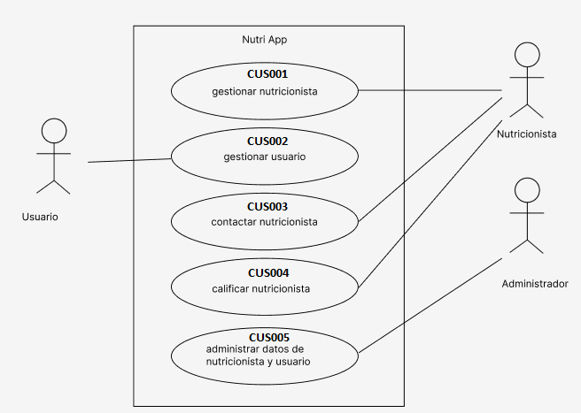

**2.2.3 Elaboración de solicitud de cambios a los requerimientos**

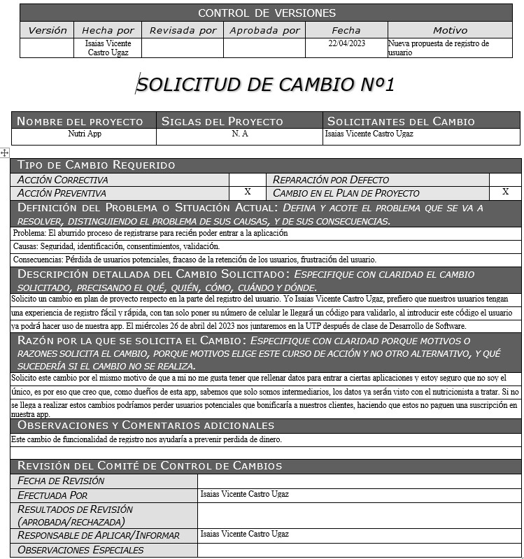

**2.2.4 Desarrollo del formato para validación de los requerimientos**

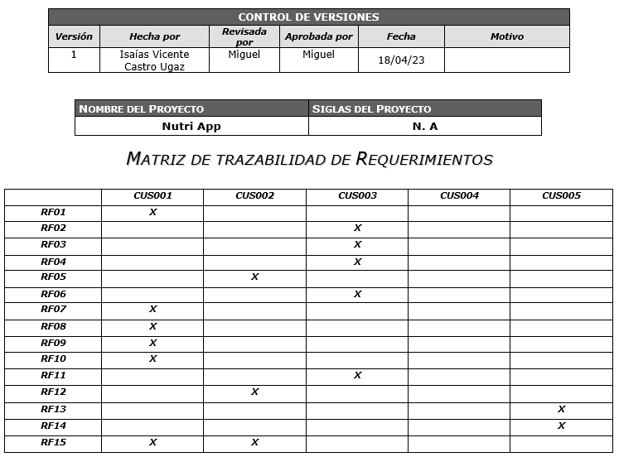

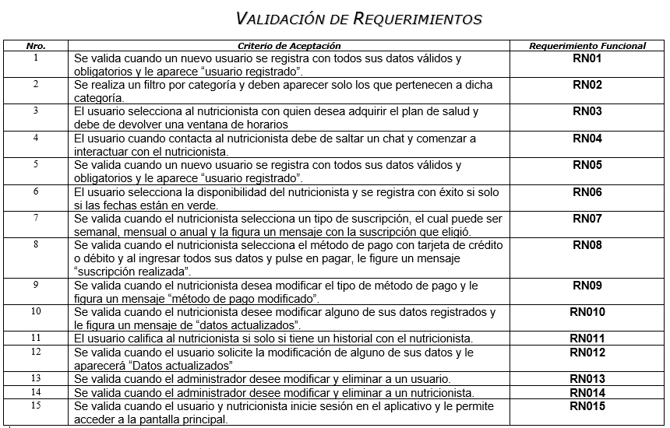

# 2.3 Seguimiento y control del proyecto

Estableceremos las acciones que se realizará para comprobar una correcta actividad de la elaboración del proyecto y su planificación.

# 2.3.1 Elaboración de reportes de estado actual del proyecto

**Título del informe:**

Informe del avance 1 del estado del proyecto NutriApp

**Resumen Ejecutivo**

De manera semanal, hemos estado desarrollando el avance del proyecto, estableciendo el caso de negocio, calcular los costos del beneficio del proyecto, realizar la planificación del proyecto a través de cronogramas y riegos que se puedan presentar y la elección de los requisitos que estará contado el aplicativo para su correcta función de acuerdo con los objetivos planteados. No hemos presentado retrasos y estamos cumpliendo con los gastos establecidos.

**Estado del cronograma**

De acuerdo con el cronograma de actividades que se ha generado, se ha estado realizando la elaboración del planificación y análisis del proyecto, el estado es lo siguiente:

|  |  |  |  |  |
| --- | --- | --- | --- | --- |
| **CATEGORÍA** | **ESTADO** | **Fecha de planificación** | **Fecha de ejecución** | **%** |
| **Casos del Negocio** | Completado | 29/03/23 | 03/04/23 | 100% |
| Resumen ejecutivo del proyecto | Completado | 29/03/23 | 30/03/23 | 100% |
| Análisis del contexto de la empresa | Completado | 31/03/23 | 01/04/23 | 100% |
| Definición del problema | Completado | 02/04/23 | 01/04/23 | 100% |
| Objetivos estratégicos | Completado | 03/04/23 | 03/04/23 | 100% |
| **Áreas del Proyecto** | Completado | 04/04/23 | 24/04/23 | 100% |
| Planificación del proyecto | Completado | 04/04/23 | 06/04/23 | 100% |
| Gestión de requisitos | Completado | 12/04/23 | 15/04/23 | 100% |
| Seguimiento del proyecto | Completado | 18/04/23 | 19/04/23 | 100% |

**Estado del presupuesto**

De acuerdo con el costo establecido al inicio del proyecto, los gastos que se han realizado son los siguientes:

|  |  |  |
| --- | --- | --- |
| **Categoría** | **Costo (S/.)** | **Valor utilizado** |
| Hardware | 800 | 33.3% |
| PC | 6000 | 40% |
| Sistema de Gestión de Base de Datos | 1000 | 40% |
| Confidencialidad | 500 | 30% |
| Consultoría | 1000 | 40% |
| Soporte y actualización | 500 | 40% |

**Recursos**

|  |  |
| --- | --- |
| **Recursos** | **%** |
| **Analista** | 35% |
| **Jefe de Proyectos** | 30% |
| **Comité de trabajo** | 35% |

**Riesgos**  
Entre los riesgos que se han presentado para elaborar la primera parte del proyecto, han sido las reuniones de manera presencial para desarrollar el trabajo.

**Plan de Acción**

Hemos optado por realizar reuniones virtuales para organizarnos y cumplir las asignaciones.

# 2.3.2 Realización del registro y seguimiento de problemas y riesgos

Teniendo en cuenta los riesgos identificados en la elaboración del proyecto, en los 2 primeros capítulos hemos presentado lo siguiente:

|  |  |  |  |
| --- | --- | --- | --- |
| **Causa Detonante** | **Efecto sobre el proyecto** | **Categoría** | **Respuesta de planificación** |
| Reuniones de manera presencial | Planificación del proyecto | Mediana | Realizar reuniones virtuales |

# 2.3.3 Desarrollo de actas y seguimiento de acciones pendientes

# 

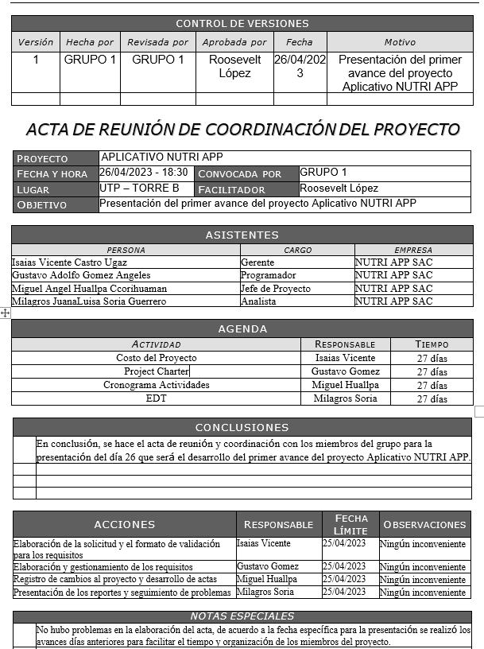

# 2.3.4 Elaboración de registros de cambios al proyecto

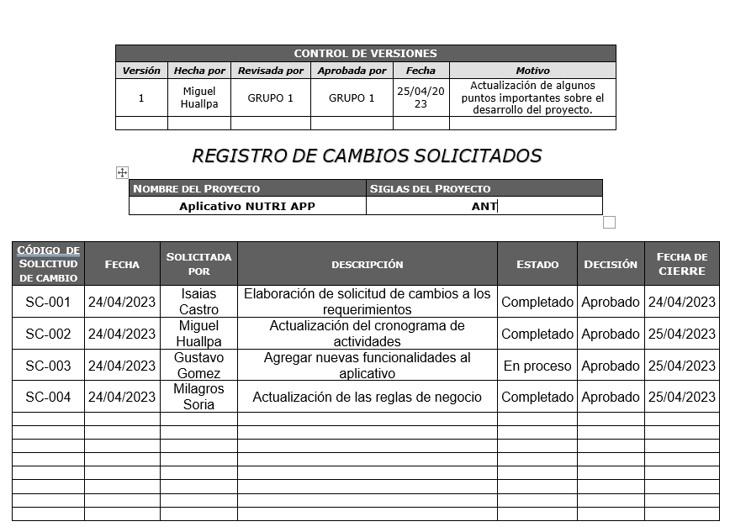

# 2.4 Gestión y acuerdos con proveedores

El propósito de esta área del proceso es gestionar la adquisición de productos y servicios

de los proveedores. Para lo cual se va a gestionar la adquisición de software, hardware,

subsistemas, materiales y piezas que requiera el proyecto.

# 2.4.1 Clasificación de las adquisiciones

Las adquisiciones que se necesitan para la elaboración del aplicativo son:

|  |  |  |
| --- | --- | --- |
| **PRODUCTO O SERVICIO** | **CANTIDAD** | **TIPO DE ADQUISICIÓN** |
| Computadoras: Asignado para cada integrante | 4 | Compra |
| Escritorio de cómputo: Asignado para cada integrante | 4 | Compra |
| Sillas gamer: Asignado para cada integrante | 4 | Compra |
| Servicio de internet: La red debe de ser constante y sin interferencias | 1 | Subcontratación |
| Audífonos: Asignado para cada integrante del grupo para las reuniones virtuales | 4 | Compra |
| Alojamiento de la base de datos. | 1 | Compra |

# 2.4.2 Evaluación de las adquisiciones

Para la elección del servicio de internet, analizaremos a 4 proveedores: Claro, Movistar, Entel y Win y tomaremos los siguientes criterios de evaluación para poder realizar la selección:

**Calidad del producto**

**Claro:** Ofrece conexiones de alta velocidad utilizando tecnología de fibra óptica y HFC de acuerdo a la zona, lo cual garantiza una conexión estable y rápida.

**Movistar:** Proporciona un servicio de internet confiable con opciones de conexión a través de fibra óptica y tecnología 4G/5G.

**Entel:** Destaca por su cobertura en áreas remotas y rurales, brindando un acceso a internet confiable.

**Win:** Ofrece servicios de internet de alta velocidad y estabilidad a través de su red de fibra óptica.

**Capacidad técnica y experiencia**

**Claro:** Es una empresa con amplia experiencia en el mercado de telecomunicaciones y cuenta con una infraestructura robusta para brindar un servicio confiable.

**Movistar:** Es una empresa líder en el mercado de telecomunicaciones, con una amplia experiencia en la implementación y gestión de redes de internet.

**Entel:** Cuenta con una sólida infraestructura y experiencia en el despliegue de servicios de telecomunicaciones en diversas regiones del país.

**Win:** Es una empresa con experiencia en el sector de telecomunicaciones y ofrece soluciones de internet de calidad ofreciendo 100% fibra óptica.

**Reputación y referencias**

**Claro:** Tiene una buena reputación en el mercado y cuenta con un gran número de clientes satisfechos.

**Movistar:** Es reconocida como una empresa confiable en el sector de las telecomunicaciones y cuenta con una base de clientes establecida.

**Entel:** Es considerada una opción confiable para servicios de internet y ha recibido comentarios positivos de sus clientes.

**Win:** Es un proveedor relativamente nuevo, pero ha obtenido buenas referencias con respecto a la calidad de su servicio.

**Precios y costos**

**Claro:** Ofrece una variedad de planes con diferentes velocidades. Para nuestro presupuesto el servicio de internet de 200Mbps tiene un costo mensual de S/110.00 y no tiene costo de instalación.

**Movistar:** Tiene opciones de planes accesibles y competitivos en términos de precios y varía según la ubicación geográfica. Para nuestro presupuesto el servicio de internet de 200Mbps tiene un costo mensual de S/119.90, no tiene costo de instalación y cuenta con una promoción de S/79.90 y un bono de 1000 Mbps por 2 meses.

**Entel:** Brinda opciones de planes competitivos en relación calidad-precio, lo cual la convierte en una opción atractiva para los usuarios. Para nuestro presupuesto el servicio de internet de 200Mbps tiene un costo mensual de S/120.00, no tiene costo de instalación pero tiene un beneficio del primer mes gratis.

**Win:** Se destaca por ofrecer planes de internet a precios competitivos, lo cual puede resultar atractivo para los usuarios. Para nuestro presupuesto el servicio de internet de 200Mbps tiene un costo mensual de S/129.00 y tiene un costo de instalación de S/120.00 en 6 cuotas de S/20.00, pero brinda un bono de 400 Mbps por 2 meses.

**Condiciones de garantía y soporte**

**Claro:** Brinda soporte técnico las 24 horas del día y ofrece garantías en caso de fallas en el servicio.

**Movistar:** Cuenta con un servicio de atención al cliente y soporte técnico para resolver cualquier problema que pueda surgir las 24 horas del día.

**Entel:** Ofrece un servicio de atención al cliente eficiente y garantías en caso de interrupciones o problemas técnicos.

**Win:** Proporciona asistencia técnica inmediata y soporte al cliente para solucionar cualquier inconveniente.

**Plazos de entrega**

El plazo de entrega para la instalación del servicio de internet depende de la ubicación y la disponibilidad técnica, los 4 proveedores ofrecen un plazo como máximo de 5 días hábiles.

**Compatibilidad y estandarización**

**Claro:** Es compatible con una amplia gama de dispositivos y sistemas operativos, lo cual garantiza la interoperabilidad y la estandarización en el uso del servicio.

**Movistar:** Es compatible con diversos dispositivos y sistemas operativos comunes, lo que permite una integración fluida con los dispositivos existentes.

**Entel:** Es compatible con dispositivos y sistemas operativos populares, asegurando la compatibilidad y la estandarización en el uso del servicio.

**Win:** Es compatible con una amplia variedad de dispositivos y sistemas operativos, lo que facilita su integración en diferentes entornos tecnológicos.

**Sostenibilidad y responsabilidad social**

**Claro:** Implementa iniciativas de eficiencia energética, gestión responsable de residuos electrónicos y programas de responsabilidad social corporativa.

**Movistar:** Se compromete con la sostenibilidad y la responsabilidad social a través de programas de inclusión digital, educación tecnológica y acciones para reducir su impacto ambiental.

**Entel:** Tiene políticas y programas que promueven la sostenibilidad y la responsabilidad social, incluyendo iniciativas de educación digital y acciones para fomentar el acceso a internet en comunidades rurales y remotas.

**Win:** Demuestra su compromiso con la sostenibilidad y la responsabilidad social a través de acciones como la implementación de tecnologías eficientes y programas para la inclusión digital en comunidades desatendidas.

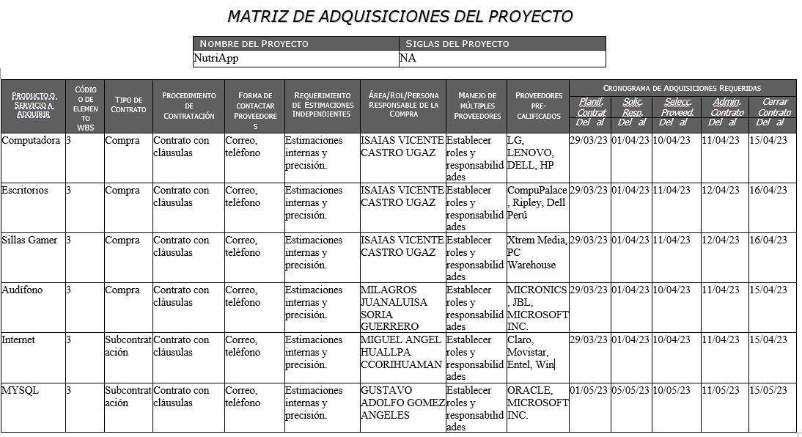

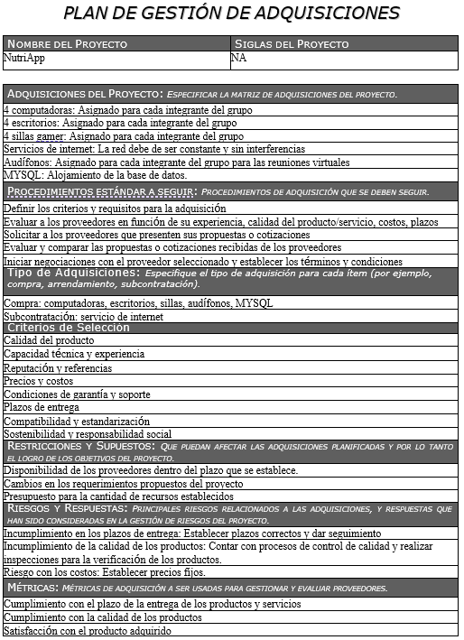

# 2.4.3 Elaboración de contrato

El presente documento tiene las reglas que se aplican para la selección de proveedores Aquí se incluyen requisitos, plazos, criterios de admisión evaluación entre otros**.**

**Razón Social:**

**Número de RUC:**

**Domicilio legal:**

**Teléfono:**

**Correo:**

**Procedimiento de selección de proveedor:**

* Requisitos obligatorios para ser participante. Son requisitos obligatorios para participar en el procedimiento de selección y suscribir los Acuerdos Marco, los siguientes:
* Contar con registro único de contribuyentes (RUC).
* Contar con inscripción vigente en el Registro Nacional de Proveedores (RNP), asociado al RUC.
* No encontrarse en el registro de proveedores inhabilitados para contratar con el Estado.
* No encontrarse suspendido para contratar con el Estado.
* No tener impedimentos para participar en el PROCEDIMIENTO de acuerdo a lo señalado en la Ley de Contrataciones.
* No tener exclusión vigente por causal del incumplimiento del compromiso de integridad y/o incumplimiento de la cláusula de anticorrupción de algún Catálogo Electrónico de Acuerdos Marco.
* Completar obligatoriamente el Cuestionario de Debida Diligencia contenido en el Anexo N° 05 “Cuestionario de Debida Diligencia”

**El proveedor participante debe tener en cuenta**:

* Es responsable de brindar toda la documentación que se le solicite a la empresa
* Verificar sus productos antes de ofertar y validar los siguientes aspectos:
  + Ficha técnica de producto
  + Imagen
  + Precio en soles o dólares
* Cumplir con el plazo de entrega de 15 días después de la firma de contrato
* Establecer un plan de garantía

# 2.4.4 Informe del estado de las adquisiciones

En este informe, se proporcionará un resumen actualizado del estado de las adquisiciones del aplicativo. Las adquisiciones están relacionadas con la obtención de productos o servicios necesarios para el desarrollo y ejecución del proyecto.

**Contratos y Adquisiciones**

- Número total de contratos: 1

- Valor total de las adquisiciones: S/79.90

- Alcance de las adquisiciones: Implementación de los requerimientos, medición y análisis.

**Proveedor Movistar**

Fecha de inicio: 01/05/23

Fecha de finalización prevista: 25/07/23

Cambios o modificaciones: ninguno

**Riesgos:**

No cumplir con el plazo de instalación del servicio de internet.

Incumplimiento con el precio de adquisición.

Incumplimiento con la velocidad contratada.

**Acciones Tomadas:**

Satisfacción del servicio adquirido y la calidad de la velocidad de internet.

# CAPÍTULO III: Áreas de soporte del proyecto

# 3.1 Medición y análisis

# 3.1.1 Procesos de medición y análisis

Procederemos a evaluar los requerimientos funcionales, no funcionales, las reglas del negocio y los casos de uso mediante métricas y realizar los criterios de aceptación.

# 3.1.2 Elaboración de métricas del proyecto

Pesos de complejidad:

|  |  |  |  |
| --- | --- | --- | --- |
| FUNCION | BAJA | MEDIA | ALTA |
| EI | 2 | 4 | 6 |
| EQ | 3 | 5 | 7 |
| ILF | 8 | 12 | 15 |

|  |  |  |  |
| --- | --- | --- | --- |
| **TIPO** | **REQUERIMIENTO** | **COMPLEJIDAD** | **PUNTAJE** |
| **EI** | Registrar un nuevo nutricionista | BAJA | 2 |
| **EQ** | Búsqueda de nutricionista | MEDIA | 5 |
| **EQ** | Seleccionar nutricionista | MEDIA | 5 |
| **EQ** | Contactar a nutricionista | MEDIA | 5 |
| **EI** | Registrar usuario | BAJA | 2 |
| **EQ** | Seleccionar horario de disponibilidad | MEDIA | 5 |
| **EQ** | Seleccionar suscripción de pago | ALTA | 7 |
| **EI** | Elegir método de pago | ALTA | 6 |
| **ILF** | Modificar método de pago | MEDIA | 12 |
| **ILF** | Modificar datos del nutricionista | ALTA | 15 |
| **EI** | Calificar a los nutricionistas | MEDIA | 4 |
| **ILF** | Modificar datos de los usuarios | MEDIA | 12 |
| **EQ** | Administrar a los usuarios | MEDIA | 5 |
| **EQ** | Administrar a los nutricionistas | MEDIA | 5 |
| **EQ** | Control de sesión | MEDIA | 5 |

# 3.1.3 Realización del registro de mediciones

**EI** - Registrar un nuevo nutricionista (2) + Registrar usuario (2)+ Elegir método de pago (6) + Calificar a los nutricionistas (4)= 14

**EQ** - Búsqueda de nutricionista (5) + Seleccionar nutricionista (5) + Contactar a nutricionista (5) + Seleccionar horario de disponibilidad (5) + Seleccionar suscripción de pago (7) + Administrar a los usuarios(5) + Administrar a los nutricionistas (5) + Control de sesión (5)= 42

**ILF** - Modificar método de pago (12) +Modificar datos del nutricionista (15)+ Modificar datos de los usuarios (12) = 39

Total de puntos de función: 95.

# 3.2 Gestión de calidad de procesos y productos

# 3.2.1 Designación del equipo de QA

Estaremos designando el equipo de control de calidad que se encargará de verificar la calidad y medición de los requerimientos propuestos.

* **Líder de QA:** Miguel Angel Huallpa Ccorihuaman
* **Analista de pruebas:** Isaías Vicente Castro Ugaz
* **Especialista en pruebas de rendimiento:** Gustavo Adolfo Gomes Ángeles
* **Especialista en pruebas de seguridad:** Milagros Soria Guerrero

# 3.2.2 Establecimiento de proceso de QA

|  |  |  |
| --- | --- | --- |
| **Criterio de aceptación** | **Detalle** | **Requerimiento** |
| **CP1** | El nutricionista rellena correctamente los siguientes datos:  Nombre, apellido, especialidad, DNI, email, número, foto y método de pago | **RF01** |
| **CP2** | El nutricionista no rellena uno o más de los datos obligatorios como:  Nombre, apellido, especialidad, DNI, email, número, foto y método de pago. | **RF01** |
| **CP3** | El nutricionista ingresa datos ya registrados como:  Nombre, apellido, especialidad, DNI, email, número, foto y método de pago. | **RF01** |
| **CP4** | El nutricionista ingresa una foto suya tamaño carnet. | **RF01** |
| **CP5** | El usuario se desplaza de arriba hacía abajo por los perfiles para ver a los nutricionistas. | **RF02** |
| **CP6** | El usuario buscará por un filtro de búsqueda el cual tiene disponible la opción de búsqueda. | **RF02** |
| **CP7** | El usuario selecciona a su nutricionista y le dirigirá a su perfil. | **RF03** |
| **CP8** | El usuario selecciona la opción de contactar que aparece dentro del perfil de nutricionista y le redirige a su whatsapp. | **RF04** |
| **CP9** | El usuario ingresa todos los datos obligatorios como: Nombre, apellidos, DNI. | **RF05** |
| **CP10** | El usuario no rellena uno o más de los datos obligatorios como: Nombre, apellidos, DNI. | **RF05** |
| **CP11** | El usuario ingresa datos ya registrados como: Nombre, apellidos, DNI. | **RF05** |
| **CP12** | El usuario selecciona el horario de disponibilidad del nutricionista asignando el día, la hora y los minutos. | **RF06** |
| **CP13** | El nutricionista no selecciona algunos de los campos obligatorios como: día, hora y minutos. | **RF06** |
| **CP14** | El nutricionista elige un tipo de suscripción de pago. | **RF07** |
| **CP15** | El nutricionista no elige un tipo de suscripción de pago. Por lo que habrá una advertencia de 'Elige una suscripción de pago'. | **RF07** |
| **CP16** | El nutricionista elige un tipo de tarjeta para el pago ya sea débito o crédito. | **RF08** |
| **CP17** | El nutricionista no elige ningún tipo de tarjeta que sea débito o crédito para hacer el pago. No se podrá hacer el proceso de pago. | **RF08** |
| **CP18** | El nutricionista podrá modificar el método de pago al hacer un click en el botón ‘Editar Cambios’ y asignará un tipo de tarjeta si es débito o crédito. | **RF09** |
| **CP19** | El nutricionista no modificará el método de pago, por lo que continuará en hacer el proceso de pago. | **RF09** |
| **CP20** | El nutricionista da click en editar y le aparecen sus mismo datos que previamente había rellenado y listo para editar. | **RF10** |
| **CP21** | El nutricionista da click en guardar y sus datos son modificados correctamente. | **RF10** |
| **CP22** | El usuario registrado como cliente del nutricionista da click a calificar a su nutricionista en estrellas del 1 al 5 y se guardará automáticamente pintando las estrellas calificadas | **RF11** |
| **CP23** | El usuario no registrado como cliente del nutricionista da click a calificar al nutricionista en estrellas del 1 al 5 y le saldrá una notificación de primero debe ser cliente del nutricionista. | **RF11** |
| **CP24** | El usuario da click en editar y le aparecen sus mismo datos que previamente había rellenado y listo para editar. | **RF12** |
| **CP25** | El usuario da click en guardar y sus datos son modificados correctamente. | **RF12** |
| **CP26** | El administrador entra a control de usuarios registrados, busca la persona deseada y da click en eliminar | **RF13** |
| **CP27** | El administrador entra a control de nutricionistas registrados, busca a la persona deseado y da click en eliminar | **RF14** |
| **CP28** | Tanto el usuario como el nutricionista iniciaran sesión  completando los siguientes datos: correo y contraseña.  Finalizan con registrar | **RF15** |

# 3.2.3 Realización del registro de no conformidades de QA (Checklist)

**TRAZABILIDAD DE CASOS DE PRUEBAS**

|  |  |  |  |  |  |
| --- | --- | --- | --- | --- | --- |
|  | **CUS 001** | **CUS 002** | **CUS 003** | **CUS 004** | **CUS 005** |
| **<CP-1>** | **X** |  |  |  |  |
| **<CP-2>** | **X** |  |  |  |  |
| **<CP-3>** | **X** |  |  |  |  |
| **<CP-4>** | **X** |  |  |  |  |
| **<CP-5>** | **X** | **X** |  |  |  |
| **<CP-6>** | **X** | **X** |  |  |  |
| **<CP-7>** | **X** | **X** |  |  |  |
| **<CP-8>** |  | **X** | **X** |  |  |
| **<CP-9>** |  | **X** |  |  |  |
| **<CP-10>** |  | **X** |  |  |  |
| **<CP-11>** |  | **X** |  |  |  |
| **<CP-12>** | **X** |  | **X** |  |  |
| **<CP-13>** | **X** |  | **X** |  |  |
| **<CP-14>** | **X** |  | **X** |  |  |
| **<CP-15>** | **X** |  | **X** |  |  |
| **<CP-16>** | **X** |  |  |  |  |
| **<CP-17>** | **X** |  |  |  |  |
| **<CP-18>** | **X** |  |  |  |  |
| **<CP-19>** | **X** |  |  |  |  |
| **<CP-20>** | **X** |  |  |  |  |
| **<CP-21>** | **X** |  |  |  |  |
| **<CP-22>** |  | **X** |  | **X** |  |
| **<CP-23>** |  | **X** |  | **X** |  |
| **<CP-24>** |  | **X** |  |  |  |
| **<CP-25>** |  | **X** |  |  |  |
| **<CP-26>** |  |  |  |  | **X** |
| **<CP-27>** |  |  |  |  | **X** |
| **<CP-28>** | **X** | **X** |  |  |  |

**Casos de prueba:**

|  |  |  |  |
| --- | --- | --- | --- |
| **N# Caso de Prueba:**  **CP-1** | **Descripción de Caso de Prueba**:  El nutricionista rellena correctamente los siguientes datos:  nombre, apellido, especialidad, DNI, email, número, foto y método  de pago. | |  |
|  |
| **CUS Relacionado: CUS 001** | | Criterio Relacionado |  |
| **Prerrequisitos:**  Nombre, Apellido, Especialidad, DNI, email, número, foto y método de pago | | |  |
| **Pasos:**  Lo primero será que el nutricionista deberá ingresar a la página de Registrar Nutricionista, al entrar deberá llenar sus datos en los siguientes campos obligatorios: Nombres, Apellido, Especialidad, DNI, email, número, foto, método de pago. Después presionará en Registrar Nutricionista y los datos se guardan correctamente. | | |  |
| **Resultado esperado:**  Registro exitoso | | |  |

|  |  |  |
| --- | --- | --- |
| **N# Caso de Prueba:**  **CP-2** | **Descripción de Caso de Prueba**:  El nutricionista no rellena uno o más de los datos obligatorios como: nombre, apellido, especialidad, DNI, email, número, foto y método de pago. | |
|
| **CUS Relacionado: CUS 001** | | Criterio Relacionado |
| **Prerrequisitos:**  Los datos al ingresar son: Nombre, Apellido, Especialidad, DNI, email, número, foto y método de pago | | |
| **Pasos:**  El nutricionista ingresa su datos a los campos obligatorios pero no hace el ingreso de uno o más datos. Por lo que no permitirá registrar un nuevo nutricionista. | | |
| **Resultado esperado:**  Mensaje de alerta que dirá: rellene los campos obligatorios. | | |

|  |  |  |
| --- | --- | --- |
| **N# Caso de Prueba:**  **CP-3** | **Descripción de Caso de Prueba**:  El nutricionista ingresa datos ya registrados como:  nombre, apellido, especialidad, DNI, email, número, foto y método de pago. | |
|
| **CUS Relacionado: CUS 001** | | Criterio Relacionado |
| **Prerrequisitos:**  - Nombre, Apellido, Especialidad, DNI, email, número, foto, método de pago. | | |
| **Pasos:**  Lo primero será que el nutricionista deberá ingresar a la página de Registrar Nutricionista, al entrar deberá llenar sus datos en los siguientes campos obligatorios: Nombres, Apellido, Especialidad, DNI, email, número, foto, método de pago. Pero estos datos ya han sido registrados anteriormente y le da a ‘Registrar Nutricionista’. | | |
| **Resultado esperado:**  Los datos ya están registrados. | | |

|  |  |  |
| --- | --- | --- |
| **N# Caso de Prueba: CP-4** | **Descripción de Caso de Prueba:**  El nutricionista ingresa una foto suya tamaño carnet. | |
|
| **CUS Relacionado: CUS 001** | | Criterio Relacionado |
| **Prerrequisitos:**   * Una foto de él tamaño carnet | | |
| **Pasos:**   * El nutricionista presionará el lugar donde se encuentra para añadir una foto. * Seleccionará de la galería de su celular una foto tamaño carnet y le dará OK. * La foto se mostrará en el cuadro del perfil y mostrará dos opciones: Cancelar o Guardar Cambios. * El nutricionista dará en Guardar Cambios y la foto se mostrará y después podrá registrarse. | | |
| **Resultado esperado:**  Un mensaje que dirá: La foto ha sido registrada correctamente. | | |

|  |  |  |  |
| --- | --- | --- | --- |
| **N# Caso de Prueba: CP-5** | **Descripción de Caso de Prueba:**  El usuario se desplaza de arriba hacía abajo por los perfiles para ver a los nutricionistas. | |  |
|  |
| **CUS Relacionado: CUS 001, CUS 002** | | Criterio Relacionado |  |
| **Prerrequisitos**:  Listado de nutricionistas, información dentro de cada perfil de cada nutricionista. | | |  |
| **Pasos:**  Primero estando en el menú principal, el usuario va ingresar a la sección de ‘Listas de Nutricionistas’, después aparecerá todos los perfiles de cada nutricionista con su información detallada, y finalmente se desplazará en forma verticalmente para ver los demás nutricionistas. | | |  |
| **Resultado esperado:**  El usuario podrá ver a todos los nutricionistas en la lista. | | |  |

|  |  |  |
| --- | --- | --- |
| **N# Caso de Prueba**  **CP-6** | **Descripción de Caso de Prueba:**  El usuario buscará por un filtro de búsqueda el cual tiene disponible la opción de búsqueda. | |
|
| **CUS Relacionado: CUS 001, CUS 002** | | Criterio Relacionado |
| **Prerrequisitos**  Lista de nutricionistas, cuadro de filtro de búsqueda. | | |
| **Pasos:**   * Ir a la sección de nutricionistas, donde se muestra el listado de nutricionistas. * Presionar el cuadro de búsqueda para encontrar un nutricionista. * En la ventana de filtro, elegirá el nutricionista adecuado. | | |
| **Resultado esperado:**  Le permitirá elegir a un nutricionista. | | |

|  |  |  |  |
| --- | --- | --- | --- |
| **N# Caso de Prueba: CP-7** | **Descripción de Caso de Prueba:**  El usuario selecciona a su nutricionista y le dirigirá a su perfil. | |  |
|  |
| **CUS Relacionado: CUS 001, CUS 002** | | Criterio Relacionado |  |
| **Prerrequisitos:**  Listado de nutricionistas | | |  |
| **Pasos:**   * El usuario debe ingresar la sección de listado de nutricionistas. * El usuario podrá desplazar la lista de arriba o abajo para buscar a su nutricionista. * El usuario presiona el perfil del nutricionista donde le redireccionará un Frame donde mostrará la información del nutricionista. | | |  |
| **Resultado esperado:**   * Frame del nutricionista seleccionado mostrado en el aplicativo. | | |  |

|  |  |  |  |
| --- | --- | --- | --- |
| **N# Caso de Prueba: CP-8** | **Descripción de Caso de Prueba:**  El usuario selecciona la opción de contactar que aparece dentro del perfil de nutricionista y le redirige a su whatsapp. | |  |
|  |
| **CUS Relacionado: CUS 002, CUS 003** | | Criterio Relacionado |  |
| **Prerrequisitos:**  Frame del nutricionista seleccionado, botón del icono de WhatsApp del nutricionista. | | |  |
| **Pasos:**   * El usuario debe encontrarse en el Frame del nutricionista que ha seleccionado. * Presiona el botón de WhatsApp que está en la parte inferior del perfil del nutricionista. * Le direccionará una ventana donde aparecerá el número del nutricionista y se visualizará la opción de Contactar Nutricionista. * El usuario presiona el botón de Contactar Nutricionista. | | |  |
| **Resultado esperado:**  Estará en el aplicativo de WhatsApp dentro del chat del nutricionista que ha escogido. | | |  |

|  |  |  |
| --- | --- | --- |
| **N# Caso de Prueba: CP-9** | **Descripción de Caso de Prueba:**  El usuario ingresa todos los datos obligatorios como: Nombre, apellidos, DNI. | |
|
| **CUS Relacionado: CUS 002** | | Criterio Relacionado |
| **Prerrequisitos**  Datos del usuario: Nombre, Apellidos y DNI. | | |
| **Pasos:**   * El usuario entra a la ventana de registrar usuario. * Colocar los datos en los campos obligatorios de Nombre, Apellidos y DNI * El usuario presionará el botón de registrarse. | | |
| **Resultado esperado:**  Se hizo el registro del usuario correctamente. | | |

|  |  |  |
| --- | --- | --- |
| **N# Caso de Prueba: CP-10** | **Descripción de Caso de Prueba:**  El usuario no rellena uno o más de los datos obligatorios como: Nombre, apellidos, DNI. | |
|
| **CUS Relacionado: CUS 002** | | Criterio Relacionado |
| **Prerrequisitos**  Datos del usuario: Nombre, Apellidos y DNI. | | |
| **Pasos:**   * El usuario entra a la ventana de registrar usuario. * Coloca algunos de los datos en los campos obligatorios de Nombre, Apellidos y DNI. * El usuario presiona el botón de registrarse. * El usuario no podrá registrarse debido a que no ha llenado uno o más campos obligatorios. | | |
| **Resultado esperado:**  Saldrá un mensaje en rojo debajo de los campos obligatorios que deberá llenar ese campo sus datos. | | |

|  |  |  |
| --- | --- | --- |
| **N# Caso de Prueba: CP-11** | **Descripción de Caso de Prueba:**  El usuario ingresa datos ya registrados como: Nombre, apellidos, DNI. | |
|
| **CUS Relacionado: CUS 002** | | Criterio Relacionado |
| **Prerrequisitos**  Datos del usuario: Nombre, Apellidos y DNI. | | |
| **Pasos:**   * El usuario entra a la ventana de registrar usuario. * Coloca los mismos datos que fueron ya registrados anteriormente en los campos obligatorios de Nombre, Apellidos y DNI. * El usuario presiona el botón de registrarse. * El usuario no podrá registrarse debido a que ya ha sido registrado antes. | | |
| **Resultado esperado:**  Saldrá un mensaje que deberá hacer otro registro con otros datos. | | |

|  |  |  |
| --- | --- | --- |
| **N# Caso de Prueba: CP-12** | **Descripción de Caso de Prueba:**  El usuario selecciona el horario de disponibilidad del nutricionista asignando el día, la hora y los minutos. | |
|
| **CUS Relacionado: CUS 001, CUS 003** | | Criterio Relacionado |
| **Prerrequisitos:**   * Ventana del calendario, tres listas desplegables de día, hora y minutos. | | |
| **Pasos:**   * El usuario debe ir a la sección de elegir citas para seleccionar el horario de disponibilidad. * El usuario presiona el icono del calendario que se encuentra al costado de la información del nutricionista. * El usuario presiona el icono del calendario y se mostrará tres listas desplegables donde elige el día, la hora y los minutos. * El usuario presiona Seleccionar Horario para agendar la cita. | | |
| **Resultado esperado:**  Un mensaje que diga que la cita ha sido agendada. | | |

|  |  |  |
| --- | --- | --- |
| **N# Caso de Prueba: CP-13** | **Descripción de Caso de Prueba:**  El nutricionista no selecciona algunos de los campos obligatorios como: día, hora y minutos. | |
|
| **CUS Relacionado: CUS 001, CUS 003** | | Criterio Relacionado |
| **Prerrequisitos:**   * Ventana del calendario, tres listas desplegables de día, hora y minutos. | | |
| **Pasos:**   * El usuario debe ir a la sección de elegir citas para seleccionar el horario de disponibilidad. * El usuario presiona el icono del calendario que se encuentra al costado de la información del nutricionista. * El usuario presiona el icono del calendario y se mostrará tres listas desplegables donde elige el día, la hora y los minutos, pero una o algunas de las listas no lo elige. * El usuario presiona Seleccionar Horario para agendar la cita. * No se puede agendar la cita porque no ha escogido un horario específico. | | |
| **Resultado esperado:**   * Saldrá un mensaje que diga que debe escoger una fecha que indique la fecha, días y minutos. | | |

|  |  |  |
| --- | --- | --- |
| **N# Caso de Prueba: CP-14** | **Descripción de Caso de Prueba:**  El nutricionista elige un tipo de suscripción de pago. | |
|
| **CUS Relacionado: CUS 001, CUS 003** | | Criterio Relacionado |
| **Prerrequisitos:**  Tres botones de semanal, mensual y anual para hacer el proceso. | | |
| **Pasos:**   * El nutricionista se dirige a la parte de suscripción de pago. * Deberá escoger uno de los tres botones (semanal, mensual o anual). * El nutricionista presiona uno de ellos. * El nutricionista le da presionar a Guardar Suscripción. | | |
| **Resultado esperado:**   * El nutricionista verá el mensaje que la suscripción de pago ya ha sido registrada correctamente. | | |

|  |  |  |
| --- | --- | --- |
| **N# Caso de Prueba: CP-15** | **Descripción de Caso de Prueba:**  El nutricionista no elige un tipo de suscripción de pago. Por lo que habrá una advertencia de 'Elige una suscripción de pago'. | |
|
| **CUS Relacionado: CUS 001, CUS 003** | | Criterio Relacionado |
| **Prerrequisitos:**  Tres botones: semanal, mensual y anual para hacer el proceso. | | |
| **Pasos:**   * El nutricionista se dirige a la parte de suscripción de pago. * Deberá escoger uno de los tres botones (semanal, mensual o anual). * El nutricionista no presiona uno de ellos. * El nutricionista le da presionar a Guardar Suscripción. | | |
| **Resultado esperado:**  El nutricionista observará un mensaje de advertencia que debe elegir una suscripción de pago. | | |

|  |  |  |
| --- | --- | --- |
| **N# Caso de Prueba: CP-16** | **Descripción de Caso de Prueba:**  El nutricionista elige un tipo de tarjeta para el pago ya sea débito o crédito. | |
|
| **CUS Relacionado: CUS 001** | | Criterio Relacionado |
| **Prerrequisitos:**   * Tarjeta del nutricionista. * Tipo de tarjeta (débito o crédito). | | |
| **Pasos:**   * El nutricionista va a la sección de elegir método de pago. * Ingresa el tipo de tarjeta (MasterCard, Visa). * Luego selecciona su tarjeta si es débito o crédito. * Automáticamente, se guardan los datos de la tarjeta para luego hacer el proceso de pago. | | |
| **Resultado esperado:**  El nutricionista verá un mensaje que los datos de la tarjeta ha sido grabada y procede a pagar. | | |

|  |  |  |
| --- | --- | --- |
| **N# Caso de Prueba: CP-17** | **Descripción de Caso de Prueba:**  El nutricionista no elige ningún tipo de tarjeta que sea débito o crédito para hacer el pago. No se podrá hacer el proceso de pago. | |
|
| **CUS Relacionado: CUS 001** | | Criterio Relacionado |
| * **Prerrequisitos:**   + Tarjeta del nutricionista.   + Tipo de tarjeta (débito o crédito). | | |
| **Pasos:**   * El nutricionista va a la sección de elegir método de pago. * Ingresa el tipo de tarjeta (MasterCard, Visa). * No indica si es débito o crédito la tarjeta. | | |
| **Resultado esperado:**  No se podrá hacer el proceso de pago, le advertirá que debe elegir si es débito o crédito la tarjeta. | | |

|  |  |  |
| --- | --- | --- |
| **N# Caso de Prueba: CP-18** | **Descripción de Caso de Prueba:**  El nutricionista podrá modificar el método de pago al hacer un click en el botón ‘Editar Cambios’ y asignará un tipo de tarjeta si es débito o crédito. | |
|
| **CUS Relacionado: CUS 001** | | Criterio Relacionado |
| **Prerrequisitos:**   * Tarjeta del nutricionista seleccionada. * Tipo de tarjeta (débito o crédito). | | |
| **Pasos:**   * La tarjeta tiene que estar grabada. * El nutricionista presionará el botón de Editar Cambios. * El nutricionista indica de nuevo si la tarjeta es débito o crédito. * El nutricionista presionará el botón de Modificar Cambios. | | |
| **Resultado esperado:**  Se habrá modificado la tarjeta, por lo cual el nutricionista hará el proceso de pago. | | |

|  |  |  |
| --- | --- | --- |
| **N# Caso de Prueba: CP-19** | **Descripción de Caso de Prueba:**  El nutricionista no modificará el método de pago, por lo que continuará en hacer el proceso de pago. | |
|
| **CUS Relacionado: CUS 001** | | Criterio Relacionado |
| **Prerrequisitos:**   * Tarjeta del nutricionista seleccionada. * Tipo de tarjeta (débito o crédito) seleccionada. | | |
| **Pasos:**  Aquí no hay pasos, sólo será decisión del nutricionista si desea o no modificar la tarjeta, en caso que no lo haga, se procede el pago sin inconvenientes. | | |
| **Resultado esperado:**  El nutricionista procede el pago directamente. | | |

|  |  |  |
| --- | --- | --- |
| **N# Caso de Prueba: CP-20** | **Descripción de Caso de Prueba:**  El nutricionista da click en editar y le aparecen sus mismo datos que previamente había rellenado y listo para editar. | |
|
| **CUS Relacionado: CUS 001** | | Criterio Relacionado |
| **Prerrequisitos:**  Algunos de ellos son registrar, completar formulario de su perfil profesional | | |
| **Pasos:**   * El nutricionista ya cuenta con su registro * El nutricionista da click en su perfil * El nutricionista da click en editar datos | | |
| **Resultado esperado:**   * Las áreas de textos y se vuelven editables. | | |

|  |  |  |
| --- | --- | --- |
| **N# Caso de Prueba: CP-21** | **Descripción de Caso de Prueba:**  El nutricionista da click en guardar y sus datos son modificados correctamente. | |
|
| **CUS Relacionado: CUS 001** | | Criterio Relacionado |
| **Prerrequisitos:**  Algunos de ellos son registrar, completar formulario de su perfil profesional | | |
| **Pasos:**   * El nutricionista ya cuenta con su registro * El nutricionista da click en su perfil * El nutricionista da click en editar datos * El nutricionista actualiza sus datos * El nutricionista da click en guardar | | |
| **Resultado esperado:**   * Sus datos han sido modificados correctamente | | |

|  |  |  |
| --- | --- | --- |
| **N# Caso de Prueba: CP-22** | **Descripción de Caso de Prueba:**  El usuario registrado como cliente del nutricionista da click a calificar a su nutricionista en estrellas del 1 al 5 y se guardará automáticamente pintando las estrellas calificadas. | |
|
| **CUS Relacionado: CUS 002, CUS 004** | | Criterio Relacionado |
| **Prerrequisitos:**  Algunos de ellos son registrar, ser cliente y calificación al nutricionista | | |
| **Pasos:**   * El usuario debe registrarse en la aplicación * El usuario debe ser cliente del nutricionista a calificar * Da click en calificación al nutricionista según su experiencia de servicio | | |
| **Resultado esperado:**   * Calificación registrada | | |

|  |  |  |
| --- | --- | --- |
| **N# Caso de Prueba: CP-23** | **Descripción de Caso de Prueba:**  El usuario no registrado como cliente del nutricionista da click a calificar al nutricionista en estrellas del 1 al 5 y le saldrá una notificación de primero debe ser cliente del nutricionista. | |
|
| **CUS Relacionado: CUS 002, CUS 004** | | Criterio Relacionado |
| **Prerrequisitos:**  Algunos de ellos son registrar, ser cliente y calificación al nutricionista | | |
| **Pasos:**   * El usuario se registra en la aplicación * El usuario entra al perfil de cualquier nutricionista sin ser cliente de ellos * Da click en calificación al nutricionista según su experiencia de servicio | | |
| **Resultado esperado:**   * No es posible calificar si no es cliente | | |

|  |  |  |
| --- | --- | --- |
| **N# Caso de Prueba: CP-24** | **Descripción de Caso de Prueba:**  El usuario da click en editar y le aparecen sus mismo datos que previamente había rellenado y listo para editar. | |
|
| **CUS Relacionado: CUS 002** | | Criterio Relacionado |
| **Prerrequisitos:**  Algunos de ellos son registrar y completar formulario de cambios | | |
| **Pasos:**   * El usuario ya cuenta con su registro * El usuario da click en su perfil * El usuario da click en editar datos | | |
| **Resultado esperado:**  -Los campos de texto están disponibles a editar | | |

|  |  |  |
| --- | --- | --- |
| **N# Caso de Prueba: CP-25** | **Descripción de Caso de Prueba:**  El usuario da click en guardar y sus datos son modificados correctamente. | |
|
| **CUS Relacionado: CUS 002** | | Criterio Relacionado |
| **Prerrequisitos:**  Algunos de ellos son registrar y completar formulario de cambios | | |
| **Pasos:**   * El usuario ya cuenta con su registro * El usuario da click en su perfil * El usuario da click en editar datos * El usuario actualiza sus datos * El usuario da click en guardar | | |
| **Resultado esperado:**  -Los datos son cambiados exitosamente | | |

|  |  |  |
| --- | --- | --- |
| **N# Caso de Prueba: CP-26** | **Descripción de Caso de Prueba:**  El administrador entra a control de usuarios registrados, busca la persona deseada y da click en eliminar | |
|
| **CUS Relacionado: CUS 004** | | Criterio Relacionado |
| **Prerrequisitos:**  Alguno de ellos es estar registrado como administrador | | |
| **Pasos:**  -El administrador debe de estar logueado  -El administrador ingresa a control de usuarios registrados  -El administrador busca al usuario a eliminar  -El administrador de click en el botón de eliminar correspondiente al usuario escogido | | |
| **Resultado esperado:**  -Eliminación de usuario exitoso | | |

|  |  |  |
| --- | --- | --- |
| **N# Caso de Prueba: CP-27** | **Descripción de Caso de Prueba:**  El administrador entra a control de nutricionistas registrados, busca a la persona deseado y da click en eliminar | |
|
| **CUS Relacionado: CUS 004** | | Criterio Relacionado |
| **Prerrequisitos:**  Alguno de ellos es estar registrado como administrador | | |
| **Pasos:**  -El administrador debe de estar logueado  -El administrador ingresa a control de nutricionistas registrados  -El administrador busca al nutricionista a eliminar  -El administrador de click en el botón de eliminar correspondiente al nutricionista escogido | | |
| **Resultado esperado:**  -Eliminación del nutricionista exitoso | | |

|  |  |  |
| --- | --- | --- |
| **N# Caso de Prueba: CP-28** | **Descripción de Caso de Prueba:**  Tanto el usuario como el nutricionista iniciaran sesión  completando los siguientes datos: correo y contraseña.  Finalizan con registrar | |
|
| **CUS Relacionado: CUS 001, CUS 002** | | Criterio Relacionado |
| **Prerrequisitos:**  Alguno de ellos es el registro | | |
| **Pasos:**  -Ingresar a la aplicación  -Rellenar los campos de logueo  -Dar click en loguearse para ingresar a la aplicación móvil | | |
| **Resultado esperado:**  -Ingreso exitoso a la aplicación móvil | | |

# 

# 3.2.4 Elaboración del informe de seguimiento a las revisiones de QA

**Resumen de las Revisiones de QA:**

En este informe, se proporciona un resumen de las revisiones de Control de Calidad realizadas en el aplicativo. Estas revisiones tienen como objetivo evaluar y garantizar la calidad de los requerimientos que tendrá el aplicativo NutriApp.

**Objetivos de las Revisiones de QA:**

* Evaluar el cumplimiento de los estándares de calidad establecidos.
* Identificar y corregir posibles defectos y problemas en el aplicativo que puedan afectar su funcionamiento o la experiencia del usuario.
* Mejorar la usabilidad, funcionalidad de los casos de prueba.

**Actividades Realizadas:**

* Revisión de los casos de prueba para evaluar la funcionalidad y la precisión.

**Hallazgos identificados**: Durante las revisiones de QA, se encontraron los siguientes hallazgos:

* Se identificaron y corrigieron varios errores de los casos de pruebas.
* Se descubrieron problemas de validaciones con los requerimientos funcionales, por lo que se procedió a corregir.

**Acciones a tomar:** Como resultado de los hallazgos identificados, se tomaron las siguientes acciones:

* Se corrigieron todos los errores funcionales encontrados y se realizaron pruebas adicionales para verificar su resolución.
* Se implementaron mejoras de rendimiento, como la optimización de los requerimientos.

**Resultados de las pruebas:** Los resultados de las pruebas realizadas durante las revisiones de QA son los siguientes:

* Se logró una cobertura de pruebas del 95% en términos de funcionalidades y casos de prueba ejecutados.
* Se resolvieron con éxito el 90% de los errores identificados durante las pruebas, y el 10% restante está en proceso de resolución.

**Recomendaciones:** Se realizan las siguientes recomendaciones:

* Establecer una estrategia de pruebas automatizadas para aumentar la eficiencia de los casos de prueba.

**Lecciones Aprendidas:**

En general, ésto nos ha ayudado a mejorar los requerimientos que tendrá el aplicativo móvil. Se han abordado una serie de problemas, y se ha logrado una mayor estabilidad y satisfacción. Sin embargo, se recomienda mantener un enfoque continuo en la calidad y realizar pruebas periódicas para asegurar la mejora continua de los casos de prueba.

# 3.3 Gestión de la configuración del proyecto

# 3.3.1 Plan de gestión de configuración

**Objetivos**

* Asegurar que los elementos de configuración se gestionen de manera controlada y consistente a lo largo del ciclo de vida del proyecto de la aplicación Nutri App.
* Mantener un historial de versiones de la documentación para rastrear los cambios y mejoras.
* Garantizar la integridad y disponibilidad de los elementos de configuración

**Elementos de configuración**

* Documentos de requerimientos del aplicativo
* Documentación de pruebas y casos de prueba
* Informes de errores y correcciones

**Métodos de identificación**

* Asignación de nombres y etiquetas claras a los documentos.
* Uso de un sistema de control de versiones para rastrear los cambios y versiones de los documentos.
* Numeración de las revisiones de los documentos.

**Control de cambios**

* Establecer de manera formal para poder solicitar, evaluar y aprobar cambios en los documentos.
* Asignación de responsabilidades para la revisión y aprobación de los cambios en los requerimientos y casos de prueba.

**Actividades de seguimiento y auditoría**

* Revisión de manera periódica de los documentos para identificar los estándares establecidos.
* Realizar auditorías del desarrollo del proyecto para verificar el cumplimiento de los procesos y procedimientos establecidos.
* Generar informes de seguimiento que documenten los resultados de las revisiones.
* Implementar controles de acceso y permisos para garantizar la integridad y confidencialidad de la información.

# 3.3.2 Entorno de gestión de la configuración

**Herramientas**

**GitHub:** Plataforma de control de versiones distribuidas y gestión de repositorios de código.

**Repositorios de GitHub:** Se utilizan para almacenar y gestionar los documentos del aplicativo.

**Ramas (Branches) de GitHub:** Se utilizan para desarrollar nuevas funcionalidades y realizar cambios en la documentación sin afectar la rama principal "main".

**Tecnologías:**

Herramientas de integración en el repositorio GitHub, StarUML, OneDrive, Zoom, Excel y Figma.

**Recursos usados:**

* Repositorio de documentación: Se implementó un repositorio en GitHub para almacenar y gestionar los documentos del aplicativo.
* Carpetas y archivos: Se organizan las carpetas y archivos dentro del repositorio de documentación para estructurar y almacenar los diferentes tipos de documentos, como planificación, gestión de requisitos, seguimiento y control.
* Ramas: Se utilizan ramas para desarrollar y realizar cambios en la documentación de forma aislada y colaborativa antes de fusionarlos con la rama principal.

# 3.3.3 Repositorio de información del proyecto

El repositorio utilizado para la información del proyecto es GitHub, el cual proporciona un espacio centralizado para almacenar, organizar y colaborar en todos los aspectos del proyecto.

Nombre del Repositorio: Aplicativo_NutriApp

Estructura de carpetas:

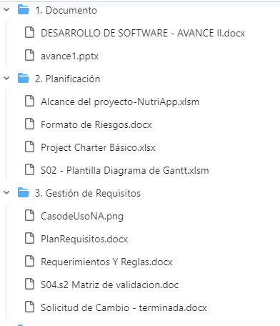

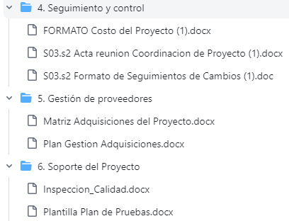

Entregable: <https://github.com/Liasson09/Aplicativo_NutriApp>

# 3.3.4 Registro de seguimiento

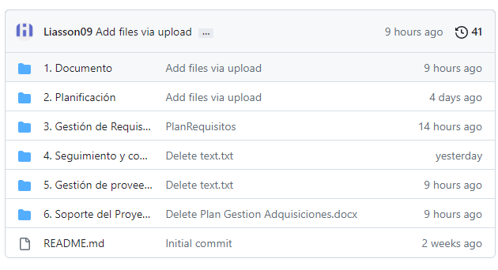

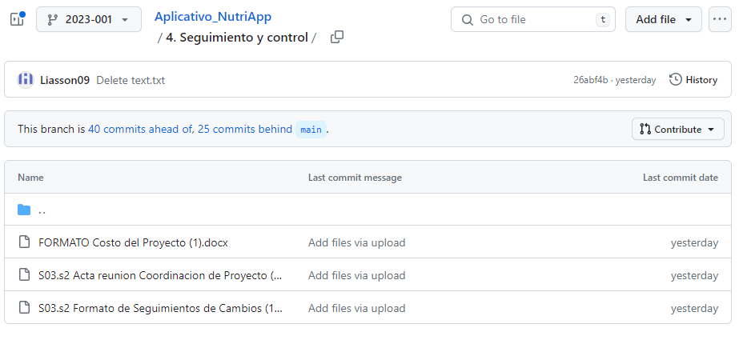

# CAPÍTULO IV: SCRUM

# 4.1 Inicio

# 4.1.1 Desarrollo de la visión del proyecto

**Objetivo:**

Nuestro proyecto tiene como objetivo principal conectar a usuarios con nutricionistas especializados, proporcionando una plataforma fácil de usar. Queremos brindar una experiencia personalizada, ofreciendo una amplia gama de nutricionistas con diversas especialidades y permitiendo a los usuarios seleccionar al profesional que mejor se adapte a sus necesidades.

**Beneficios:**

Para los usuarios: Acceso a una amplia red de nutricionistas especializados y la posibilidad de elegir al profesional adecuado según sus necesidades específicas.

Para los nutricionistas: Contar con una oportunidad de ampliar su alcance y atraer nuevos clientes. Posibilidad de ofrecer servicios personalizados a través del app.

**Alcance:** Dentro del alcance del proyecto, podemos contar con lo siguiente:

* Registro de usuarios y nutricionistas en la aplicación.
* Funcionalidad para que los nutricionistas ingresen su especialidad y detalles profesionales.
* Sistema de búsqueda para que los usuarios encuentren nutricionistas según especialidad.
* Capacidad para que los usuarios elijan y se conecten con un nutricionista específico.
* Administración de los usuarios y nutricionistas.

**Riesgos y supuestos:** Los riesgos que se puedan presentar en el proyecto son: Un integrante decida retirarse del grupo, problemas de salud e inconvenientes para poder realizar la reunión de manera presencial.

# 4.1.2 Definición de los roles de Scrum

**Product Owner:** Será responsable de representar a los usuarios, definir los requisitos del producto y priorizar el backlog. Será representado por: Miguel Ángel Huallpa Ccorihuaman.

**Scrum Master:** Facilitará el proceso Scrum y garantizará que se sigan las prácticas adecuadas. Será representado por: Milagros Soria Guerrero.

**Equipo de Desarrollo:** Los integrantes que se encargarán de desarrollar el proyecto son:

* Isaias Vicente Castro Ugaz
* Gustavo Adolfo Gomez Angeles

# 4.1.3 Desarrollo de las épicas

|  |  |
| --- | --- |
| **EPICA** | **NOMBRE** |
| **EPIC01** | Registrar un nuevo nutricionista |
| **EPIC02** | Búsqueda de nutricionista |
| **EPIC03** | Seleccionar nutricionista |
| **EPIC04** | Contactar a nutricionista |
| **EPIC05** | Registrar usuario |
| **EPIC06** | Seleccionar horario de disponibilidad |
| **EPIC07** | Seleccionar suscripción de pago |
| **EPIC08** | Elegir método de pago |
| **EPIC09** | Modificar método de pago |
| **EPIC10** | Modificar datos de nutricionista |
| **EPIC11** | Calificar a los nutricionistas |
| **EPIC12** | Modificar datos de los usuarios |
| **EPIC13** | Administrar a los usuarios |
| **EPIC14** | Administrar a los nutricionistas |
| **EPIC15** | Control de sesión |

**4.1.4 Creación del backlog priorizado**

|  |  |  |  |  |  |  |  |
| --- | --- | --- | --- | --- | --- | --- | --- |
| **Iden. (ID) de la Historia** | Enunciado de la Historia | Alias | Estado | Dimensión / Esfuerzo | Iteración (Sprint) | Prioridad | Comentarios |
| **EPICO1 - H01** | Como un nutricionista, necesito registrar mis datos, con la finalidad de poder ofrecer mis servicios. | Registrar un nuevo nutricionista | En Proceso | 12 horas | Sprint 1 | Mediana |  |
| **EPICO2 - H02** | Como un usuario, necesito buscar un nutricionista, con la finalidad de contactarme con un nutricionista. | Búsqueda de nutricionista | En Proceso | 10 horas | Sprint 1 | Mediana |  |
| **EPICO3 - H03** | Como un usuario, necesito seleccionar un nutricionista, con la finalidad de contactar a un nutricionista. | Seleccionar nutricionista | En Proceso | 10 horas | Sprint 1 | Mediana |  |
| **EPICO4 - H04** | Como un usuario, necesito contactarme con un nutricionista, con la finalidad de contratar sus servicios. | Contactar a nutricionista | En Proceso | 10 horas | Sprint 1 | Alta |  |
| **EPICO5 - H05** | Como un usuario, necesito registrar mis datos, con la finalidad de poder interactuar en el app. | Registrar usuario | En Proceso | 10 horas | Sprint 1 | Mediana |  |
| **EPICO6 - H06** | Como un usuario, necesito seleccionar un horario de disponibilidad, con la finalidad de contactarme con un nutricionista. | Seleccionar horario de disponibilidad | En Proceso | 10 horas | Sprint 1 | Alta |  |
| **EPICO7 - H07** | Como un nutricionista, necesito seleccionar una suscripción de pago, con la finalidad de ingresar mi especialidad. | Seleccionar suscripción de pago | En Proceso | 10 horas | Sprint 1 | Alta |  |
| **EPICO8 - H08** | Como un nutricionista, necesito elegir un método de pago, con la finalidad de contar con una suscripción. | Elegir método de pago | En Proceso | 10 horas | Sprint 1 | Alta |  |
| **EPICO9 - H09** | Como un [nutricionista], necesito [modificar mi método de pago], con la finalidad de [mantener mi membresia en la NutriApp] | Modificar método de pago | En Proceso | 12 horas | Sprint 2 | Mediana |  |
| **EPICO10 - H10** | Como un [nutricionista], necesito [modificar mis datos], con la finalidad de [mantener actualizado mis datos] | Modificar datos de nutricionista | En Proceso |  | Sprint 2 | Baja |  |
| **EPICO11 - H11** | Como un [usuario], necesito [calificar a mi nutricionista], con la finalidad de [que le pueda servir a otros usuarios como referencia de buen servicio ] | Calificar a los nutricionistas | En Proceso |  | Sprint 2 | Baja |  |
| **EPICO12 - H12** | Como un [usuario], necesito [modificar mis datos], con la finalidad de [mantener actualizado mis datos] | Modificar datos de los usuarios | En Proceso |  | Sprint 2 | Mediana |  |
| **EPICO13 - H13** | **Como un [administrador], necesito [administrar a los usuarios], con la finalidad de [mantener un control de nuestros usuarios]** | Administrar a los usuarios | En Proceso |  | Sprint 2 | Mediana |  |
| **EPICO14 - H14** | Como un [administrador], necesito [administrar a los nutricionistas], con la finalidad de [mantener un control de los nutricionistas] | Administrar a los nutricionistas | En Proceso |  | Sprint 2 | Mediana |  |
| **EPICO15 - H15** | Como un [usuario y nutricionista], necesito [iniciar sesión], con la finalidad de [poder acceder al app] | Control de sesión | En Proceso |  | Sprint 2 | Alta |  |

**4.1.5 desarrollo de la planificación del lanzamiento del proyecto**

**4.2 Planificación y estimación**

**4.2.1 Creación de historias de usuario**

|  |  |  |  |  |  |  |
| --- | --- | --- | --- | --- | --- | --- |
| **Titulo** | | **H001 – Registrar un nuevo nutricionista** | **Prioridad** |  | **Estimación** | **2 horas** |
| **Descripción** | | | | | | |
| **Como un nutricionista, necesito registrar mis datos, con la finalidad de poder interactuar en la app.** | | | | | | |
| **Criterio de aceptación** | | | | | | |
| **1** | **El nutricionista rellena correctamente los siguientes datos:**  **Nombre, apellido, especialidad, DNI, email, número, foto y método de pago** | | | | | |
| **2** | **El nutricionista no rellena uno o más de los datos obligatorios como:**  **Nombre, apellido, especialidad, DNI, email, número, foto y método de pago.** | | | | | |
| **3** | **El nutricionista ingresa datos ya registrados como:**  **Nombre, apellido, especialidad, DNI, email, número, foto y método de pago.** | | | | | |
| **4** | **El nutricionista ingresa una foto suya tamaño carnet.** | | | | | |
|  |  |  |  |  |  |  |

|  |  |  |  |  |  |  |
| --- | --- | --- | --- | --- | --- | --- |
| **Titulo** | | **H002 – Búsqueda de nutricionista** | **Prioridad** |  | **Estimación** | **30 min** |
| **Descripción** | | | | | | |
| **Como un usuario, necesito buscar un nutricionista, con la finalidad de contactarme con un nutricionista.** | | | | | | |
| **Criterio de aceptación** | | | | | | |
| **1** | **El usuario se desplaza de arriba hacia abajo por los perfiles para ver a los nutricionistas.** | | | | | |
| **2** | **El usuario buscará por un filtro de búsqueda el cual tiene disponible la opción de búsqueda.** | | | | | |
|  |  |  |  |  |  |  |

|  |  |  |  |  |  |  |
| --- | --- | --- | --- | --- | --- | --- |
| **Titulo** | | **H003 - Seleccionar**  **nutricionista** | **Prioridad** |  | **Estimación** | **1 hora** |
| **Descripción** | | | | | | |
| **Como un usuario, necesito seleccionar un nutricionista, con la finalidad de contactar a un nutricionista.** | | | | | | |
| **Criterio de aceptación** | | | | | | |
| **1** | **El usuario selecciona a su nutricionista y le dirigirá a su perfil.** | | | | | |
|  |  |  |  |  |  |  |

|  |  |  |  |  |  |  |
| --- | --- | --- | --- | --- | --- | --- |
| **Titulo** | | **H004 - Contactar a nutricionista** | **Prioridad** |  | **Estimación** | **3 horas** |
| **Descripción** | | | | | | |
| **Como un usuario, necesito contactarme con un nutricionista, con la finalidad de contratar sus servicios.** | | | | | | |
| **Criterio de aceptación** | | | | | | |
| **1** | **El usuario selecciona la opción de contactar que aparece dentro del perfil de nutricionista y le redirige a su WhatsApp.** | | | | | |
|  |  |  |  |  |  |  |

|  |  |  |  |  |  |  |
| --- | --- | --- | --- | --- | --- | --- |
| **Titulo** | | **H005 – Registrar usuario** | **Prioridad** |  | **Estimación** | **2 horas** |
| **Descripción** | | | | | | |
| **Como un usuario, necesito registrar mis datos, con la finalidad de poder interactuar en el app.** | | | | | | |
| **Criterio de aceptación** | | | | | | |
| **1** | **El usuario ingresa todos los datos obligatorios como: Nombre, apellidos, DNI.** | | | | | |
| **2** | **El usuario no rellena uno o más de los datos obligatorios como: Nombre, apellidos, DNI.** | | | | | |
|  |  |  |  |  |  |  |

|  |  |  |  |  |  |  |
| --- | --- | --- | --- | --- | --- | --- |
| **Titulo** | | **H006 - Seleccionar horario de disponibilidad** | **Prioridad** |  | **Estimación** | **2 horas** |
| **Descripción** | | | | | | |
| **Como un usuario, necesito seleccionar un horario de disponibilidad, con la finalidad de contactarme con un nutricionista.** | | | | | | |
| **Criterio de aceptación** | | | | | | |
| **1** | **El usuario ingresa datos ya registrados como: Nombre, apellidos, DNI.** | | | | | |
| **2** | **El nutricionista no selecciona algunos de los campos obligatorios como: día, hora y minutos.** | | | | | |

|  |  |  |  |  |  |  |
| --- | --- | --- | --- | --- | --- | --- |
| **Titulo** | | **H007 - Seleccionar suscripción de pago** | **Prioridad** |  | **Estimación** | **3 horas** |
| **Descripción** | | | | | | |
| **Como un nutricionista, necesito seleccionar una suscripción de pago, con la finalidad de ingresar mi especialidad.** | | | | | | |
| **Criterio de aceptación** | | | | | | |
| **1** | **El nutricionista elige un tipo de suscripción de pago.** | | | | | |
| **2** | **El nutricionista no elige un tipo de suscripción de pago. Por lo que habrá una advertencia de 'Elige una suscripción de pago'.** | | | | | |
|  |  |  |  |  |  |  |

|  |  |  |  |  |  |  |
| --- | --- | --- | --- | --- | --- | --- |
| **Titulo** | | **H008 - Elegir método de pago** | **Prioridad** |  | **Estimación** | **4 horas** |
| **Descripción** | | | | | | |
| **Como un nutricionista, necesito elegir un método de pago, con la finalidad de contar con una suscripción.** | | | | | | |
| **Criterio de aceptación** | | | | | | |
| **1** | **El nutricionista elige un tipo de tarjeta para el pago ya sea débito o crédito.** | | | | | |
| **2** | **El nutricionista no elige ningún tipo de tarjeta que sea débito o crédito para hacer el pago. No se podrá hacer el proceso de pago.** | | | | | |
|  |  |  |  |  |  |  |

|  |  |  |  |  |  |  |
| --- | --- | --- | --- | --- | --- | --- |
| **Titulo** | | **H009 - Modificar método de pago** | **Prioridad** |  | **Estimación** | **4 horas** |
| **Descripción** | | | | | | |
| **Como un nutricionista, necesito modificar mi método de pago, con la finalidad de [mantener mi membresía en la NutriApp.** | | | | | | |
| **Criterio de aceptación** | | | | | | |
| **1** | **El nutricionista podrá modificar el método de pago al hacer un click en el botón ‘Editar Cambios’ y asignará un tipo de tarjeta si es débito o crédito.** | | | | | |
| **2** | **El nutricionista no modificará el método de pago, por lo que continuará en hacer el proceso de pago.** | | | | | |
|  |  |  |  |  |  |  |

|  |  |  |  |  |  |  |
| --- | --- | --- | --- | --- | --- | --- |
| **Titulo** | | **H010 - Modificar datos de nutricionista** | **Prioridad** |  | **Estimación** | **2 horas** |
| **Descripción** | | | | | | |
| **Como un nutricionista, necesito modificar mis datos, con la finalidad de mantener actualizado mis datos.** | | | | | | |
| **Criterio de aceptación** | | | | | | |
| **1** | **El nutricionista da click en editar y le aparecen sus mismo datos que previamente había rellenado y listo para editar.** | | | | | |
| **2** | **El nutricionista da click en guardar y sus datos son modificados correctamente.** | | | | | |
|  |  |  |  |  |  |  |

|  |  |  |  |  |  |  |
| --- | --- | --- | --- | --- | --- | --- |
| **Titulo** | | **H011 - Calificar a los nutricionistas** | **Prioridad** |  | **Estimación** | **2 horas** |
| **Descripción** | | | | | | |
| **Como un usuario, necesito calificar a mi nutricionista, con la finalidad de que le pueda servir a otros usuarios como referencia de buen servicio.** | | | | | | |
| **Criterio de aceptación** | | | | | | |
| **1** | **El usuario registrado como cliente del nutricionista da click a calificar a su nutricionista en estrellas del 1 al 5 y se guardará automáticamente pintando las estrellas calificadas** | | | | | |
| **2** | **El usuario no registrado como cliente del nutricionista da click a calificar al nutricionista en estrellas del 1 al 5 y le saldrá una notificación de primero debe ser cliente del nutricionista.** | | | | | |
|  |  |  |  |  |  |  |

|  |  |  |  |  |  |  |
| --- | --- | --- | --- | --- | --- | --- |
| **Titulo** | | **H012 Modificar datos de los usuarios** | **Prioridad** | **2** | **Estimación** | **5 horas** |
| **Descripción** | | | | | | |
| **Como usuario**  **Quiero modificar mis datos**  **Para poder mantener actualizado mis datos** | | | | | | |
| **Criterio de aceptación** | | | | | | |
| **1** | **El usuario da click en editar y le aparecen sus mismo datos que previamente había rellenado y listo para editar.** | | | | | |
| **2** | **El usuario da click en guardar y sus datos son modificados correctamente.** | | | | | |
|  |  |  |  |  |  |  |

|  |  |  |  |  |  |  |
| --- | --- | --- | --- | --- | --- | --- |
| **Titulo** | | **H013 Administrar usuarios** | **Prioridad** | **1** | **Estimación** | **6 horas** |
| **Descripción** | | | | | | |
| **Como administrador**  **Quiero administrar a los usuarios**  **Para poder mantener un control de los usuarios** | | | | | | |
| **Criterio de aceptación** | | | | | | |
| **1** | **El administrador entra a control de usuarios registrados, busca la persona deseada y da click en eliminar.** | | | | | |
| **2** |  | | | | | |
|  |  |  |  |  |  |  |

|  |  |  |  |  |  |  |
| --- | --- | --- | --- | --- | --- | --- |
| **Titulo** | | **H14 Administrar nutricionistas** | **Prioridad** | **1** | **Estimación** | **6 horas** |
| **Descripción** | | | | | | |
| **Como administrador**  **Quiero administrar a los nutricionistas**  **Para poder mantener un control de los nutricionistas** | | | | | | |
| **Criterio de aceptación** | | | | | | |
| **1** | **El administrador entra a control de nutricionistas registrados, busca a la persona deseado y da click en eliminar.** | | | | | |
| **2** |  | | | | | |
|  |  |  |  |  |  |  |

|  |  |  |  |  |  |  |
| --- | --- | --- | --- | --- | --- | --- |
| **Titulo** | | **H015 Control de Sesión** | **Prioridad** | **1** | **Estimación** | **5 horas** |
| **Descripción** | | | | | | |
| **Como usuario y nutricionista**  **Quiero iniciar sesión**  **Para poder acceder al app** | | | | | | |
| **Criterio de aceptación** | | | | | | |
| **1** | Tanto el usuario como el nutricionista iniciaran sesión completando los siguientes datos: correo y contraseña. | | | | | |
| **2** |  | | | | | |
|  |  |  |  |  |  |  |

**4.2.2 Realización de estimación**

**4.2.3 Asignación de historia de usuarios**

**4.2.4 Creación de sprint backlog**

**Sprint 1- Proceso**

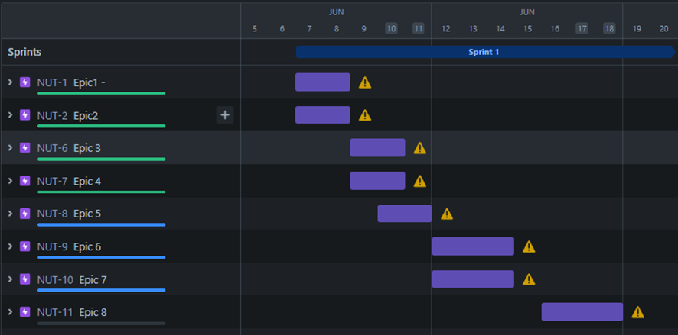

**4.3 Implementación**

**4.3.1 Creación de entregables**

**4.3.2 Mantenimiento de la lista priorizada de pendientes**

**4.4 Revisión y retrospectiva**

**4.4.1 Creación de evidencias de revisión y validación de sprint**

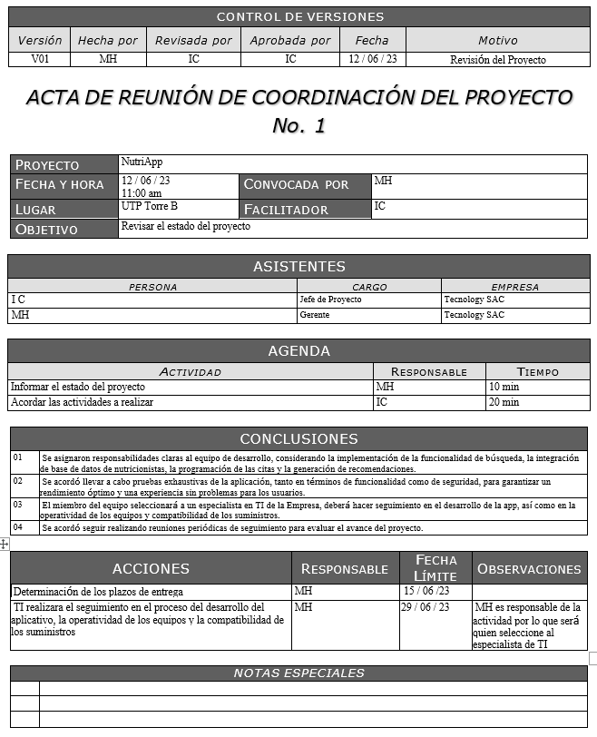

**4.4.2 Elaboración de evidencias de retrospectiva de sprint**

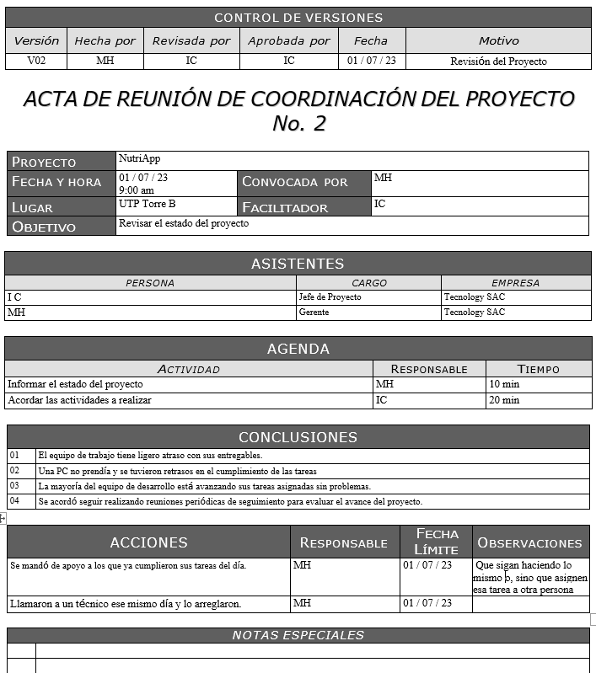

**4.5 Lanzamiento del proyecto**

**4.5.1 Manual de usuario**

# REFERENCIAS BIBLIOGRÁFICAS

* <https://m.inei.gob.pe/prensa/noticias/el-355-de-la-poblacion-peruana-de-15-y-mas-anos-de-edad-padece-de-sobrepeso-9161/#:~:text=El%2017%2C8%25%20de%20personas,8%25)%20que%20es%20obesa>.